Nom: …………………………. Classe: ……………. Date: ………………..
Chapitre 3: Oxydation de fer

Objectifs d'apprentissage:
- Décrire les conditions dans lesquelles la rouille se produit.
- Décrire les méthodes de prévention de la rouille.
- Décrire comment l'aluminium peut rouiller et en quoi cela diffère de la rouille du fer.

Activite 1: Qu'est-ce qui est nécessaire pour que la rouille se produise ?
- L'huile dans le 2ème tube empêche l'air de pénétrer et l'eau a été bouillie pour qu'il ne reste plus d'air dedans.
- Le chlorure de calcium du 3ème tube est utilisé pour éliminer toute humidité de l'air

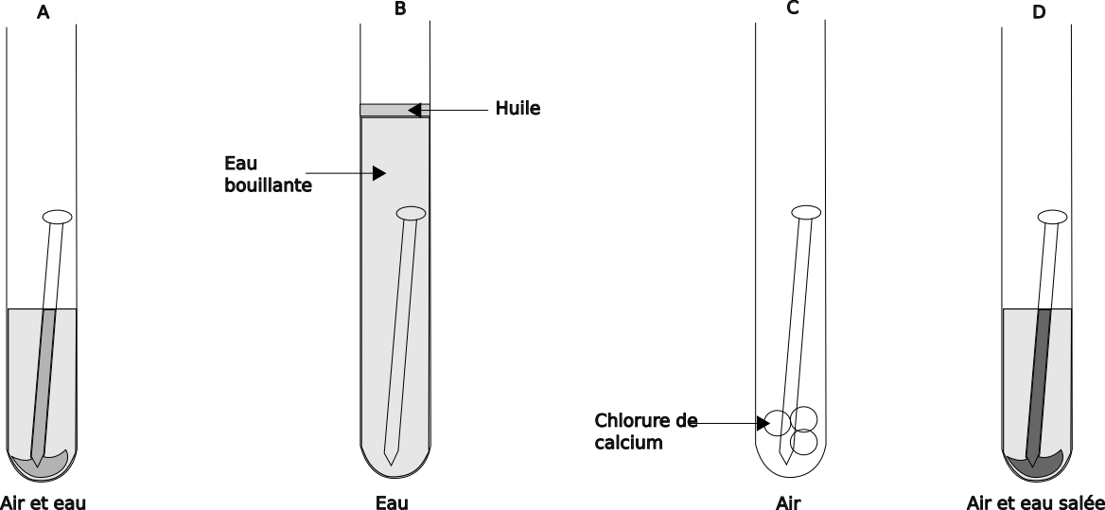
1. Décrivez le rôle des matériaux suivants dans l'expérience :
- Chlorure de calcium: Absorbe l'humidité de l'air.
- Eau distillée/bouillie: élimine les impuretés.
- Couche d'huile: Barrière physique, empêchant l'air et l'eau d'entrer en contact.

2. Complétez le tableau ci-dessous.
Tube | Conditions | De la rouille est-elle apparue ?
A | Air et Eau | Oui
B | Eau bouillie et couche d'huile | Non
C | Air et chlorure de calcium | Non
D | Eau salée | Oui
3. De quoi a-t-on besoin pour que la rouille se produise ?
Dioygène et eau (et bien sûr, le fer)
4. Complétez ce tableau en indiquant s'il y a de la rouille ou non, et si elle se produit, si la corrosion est lente, rapide ou très rapide.
Vitesse de corrosion | Eau | Air | Sel
Pas de rouille | V | X | X
Pas de rouille | X | V | X
Assez rapide | V | V | X
Très rapide | V | V | V
5. Qu'est-ce qui peut faire rouiller le fer plus rapidement ?
Sel, exposition à l'oxygène
6. Quel est le nom chimique du processus de rouille ?
Oxydation du fer
7. Pourquoi le fer rouille-t-il particulièrement rapidement dans les zones près de la mer ?
Le fer rouille plus rapidement près de la mer à cause de l’eau salée de la mer.
Activite 2: Qu’est ce que la rouille?
- La rouille est une réaction très complexe, mais le résultat final est simple. Le fer s'oxyde pour former de l'oxyde de fer, Fe₂O₃, qui est de la rouille.
Fer + Dioxygène → Oxyde de fer (Rouille)
- L'oxygène et l'eau doivent être présents pour que la rouille se produise.

1. Quel est le nom chimique de la rouille ?
Oxyde de fer
2. Complète les réactifs manquants dans l'équation de la réaction de la rouille
Fer + Dioxygène → Oxyde de fer
3. Écris l'équation de réaction avec les formules chimiques.
4Fe + 3O₂ → 2Fe₂O₃
Activite 3: Comment prévenir la rouille?
La rouille a besoin d'air et d'eau. Si ceux-ci peuvent être éloignés de la surface métallique.
Protection de la surface
Pour éviter la rouille, les métaux peuvent être revêtus d'une substance qui empêche l'air et l'eau de pénétrer. On peut utiliser de la peinture, de la graisse, du plastique, ou une fine couche d'étain ou de zinc.
Protection sacrificielle
Certains métaux sont plus réactifs que le fer. Le zinc est un exemple. Si le fer est recouvert d'un métal réactif comme le zinc (galvanisation), il bénéficie d'une protection antirouille supplémentaire. L'oxygène a tendance à réagir avec le zinc, l'empêchant ainsi de réagir avec le fer. Comme le zinc est sacrifié pour protéger le fer, on parle de revêtement sacrificiel. Même si une partie du zinc est égratignée, le fer reste protégé.
1. Décrivez 3 façons par lesquelles la rouille peut être prévenue.
- En appliquant une peinture protectrice sur le fer.
- En utilisant des revêtements anti-rouille.
- En enduisant le fer d'huile ou de graisse.
2. Pourquoi est-ce que peindre la surface du fer empêche la rouille de se former ?
Peindre le fer crée une barrière qui empêche l'air et l'humidité d'atteindre le métal, évitant ainsi la formation de rouille.
3. Imaginez que vous ayez un vélo avec un cadre en fer. Comment éviter que le cadre ne rouille pas.
- Appliquez une couche de peinture protectrice sur le cadre en fer.

Activite 4: Est-ce que l'aluminium rouille ?
Seul le fer et l'acier sont sujets à la rouille. De nombreux autres métaux existent qui ne corrodent pratiquement pas, comme l'aluminium et le cuivre.
lorsqu'il est exposé à l'oxygène et à l'humidité, l'aluminium forme une couche dure et protectrice d'oxyde d'aluminium qui empêche toute corrosion ultérieure. Cette couche agit comme une barrière, empêchant l'oxygène et l'humidité d'atteindre l'aluminium sous-jacent. La réaction peut être représentée comme suit :
Aluminium + dioxygene → oxyde d’alumunium
1. Les objets en aluminium sont résistants à la corrosion parce que
□ l'aluminium est peu réactif.
□ l'aluminium subit une oxydation uniquement à haute température.
□ la formation d'une fine couche d'oxyde protège l'aluminium contre une corrosion ultérieure.
2. Quel rôle joue la couche qui se forme sur l'aluminium lorsqu'il est exposé à l'air et à l'eau ?
La couche d'oxyde qui se forme sur l'aluminium agit comme une barrière protectrice, prévenant une corrosion plus profonde en le préservant de l'oxygène de l'air et de l'eau.
3. Écris la formule chimique de l’oxyde d’alumunium.
Al₂O₃
4. Écris l’équation d’oxydation d’aluminium.
4Al + 3O₂ → 2Al₂O₃
5. Décrivez comment l'aluminium peut rouiller et en quoi cela diffère de la rouille du fer.
L'aluminium peut subir un processus de corrosion lorsqu'il réagit avec l'oxygène de l'air, formant une fine couche d'oxyde d'aluminium à la surface. Contrairement à la rouille du fer, cette couche protège l'aluminium en formant une barrière qui prévient une corrosion plus profonde.

Worksheet, Oxydation de fer, Par Abdessamad EL-HAOUZI Bonne chance ☺

